Автомобиль пожарно-спасательный бронированный АПСБ-6,0-40-10 (КамАЗ-63501)
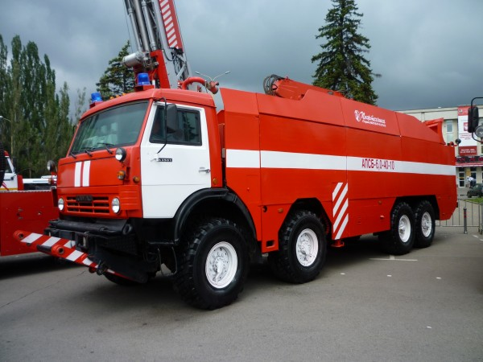
Автомобиль разработан для ликвидации пожаров в особо сложных условиях, для проведения аварийно-спасательных и восстановительных работ в местах с повышенной опасностью, обеспечивая максимальную защиту личному составу. Автомобиль обшит противоосколочной броней со всех сторон. Первое, что стало ясно разработчикам, что нельзя обойтись без крана-манипулятора, при помощи которого не выходя из машины можно убрать завалы из остатков конструкций зданий, поваленных деревьев на пути к проведению работ. И они установили кран-манипулятор, который при вылете в 5 метров может поднять 2 тонны груза. Максимальный вылет 9,4 м. Так же на машине установлен бульдозерный отвал.
Все органы управления агрегатами находятся в кабине автомобиля, которая имеет пятый класс бронирования, что обеспечивает безопасность людей, работающих на машине при ликвидации аварий. Из кабины осуществляется управление пожарным насосом, водяными задвижками, лафетным стволом, отвалом, краном-манипулятором и рукавной катушкой.
Цистерна для воды объемом 6000 л. изготовлена из конструкционной стали с антикоррозийной обработкой, снаружи обшита броневыми листами как и кабина 5 класса. Емкость для пенообразователя объемом 400л изготовлена из нержавеющей стали и расположена в насосном отсеке.
Предусмотрено, что автомобиль может при работе находиться в стесненных для маневра условиях. Поэтому в заднем отсеке размещена рукавная катушка с гидроприводом для намотки на нее рукава. Через рукавную катушку вода поступает в цистерну автомобиля, дальше она из лафетного ствола подается в очаг пожара. Воду закачивает другая пожарная машина, которая работает в безопасном месте. Это позволяет не терять время на дозаправку автоцистерны от источника воды, часто удаленного от пожара. При переезде машины на другое место, оператор имеет возможность намотать рукав на катушку, не выходя из кабины.
Для выполнения противопожарных работ, а также для аварийно- спасательных и восстановительных работ автомобиль укомплектован пожарно-техническим вооружением.
Для наблюдения за механизмами автомобиля и для кругового обзора установлена система видеонаблюдения. Оператор, находясь в кабине, может управлять водяным насосом, лафетным стволом, краном-манипулятором, отвалом и рукавной катушкой. Автомобиль можно доставить к месту работ с помощью самолета, судна или своим ходом.

Основные тактико-технические характеристики

Шасси | КамАЗ-63501 (8х8)
Двигатель дизельный | 265 (360) кВт (л.с.)
Число мест для боевого расчета | 3 чел.
Емкость для воды | 6000 л
Емкость для пенообразователя | 400 л
Насос пожарный | НЦПН-40/100
Диаметр/количество всасывающих патрубков | 125 мм / 2 шт.
Расход лафетного ствола | 40 л/с
Рукавная катушка: расположение заднее, привод гидромеханический диаметр/длина рукава | 38 мм / 120 м
Клин-отвал: расположение спереди, управление гидравлическое ширина | 2,5 м
Кран-манипулятор: управление электрогидравлическое (дистанционно) максимальный грузовой момент | 9,66 тм
Максимальная грузоподъемность | 4200 кг
Высота подъема крюка/грейфера | 11,2/10,3 м
Максимальный вылет | 9,4 м
Минимальный вылет | 1,0 м
Максимальная глубина опускания крюка/грейфера | 5/6 м
Угол поворота | 360 град.
Количество лап | 4
Класс бронирования по ГОСТ Р 50963-96 шасси, отсека насосного, емкости для воды | 5 кл.
Класс бронирования по ГОСТ Р 50963-96 переднего отсека, заднего отсека | 2 кл.
Максимальная скорость | 80 км/ч
Масса полная | 26750 кг
Габариты, не более | 12×2,5×4,0 м
Производитель | ОАО «Пожтехника»

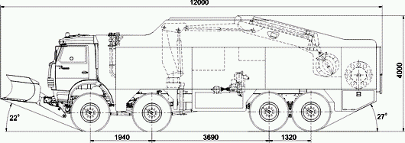
Габаритные размеры АПСБ-6,0-40-10 (КАМАЗ-63501)

Автомобиль оборудован:
- бульдозерным клином-отвалом для проведения работ по расчистке подъездных путей;
- краном-манипулятором для разбора завалов, а также для погрузочно-разгрузочных работ;
- цистерной для воды объемом 6000 л;
- емкостью для пенообразователя объемом 400 л;
- пожарным и вакуумным насосами;
- рукавной катушкой в заднем отсеке, для пополнения воды в цистерне;
- дистанционно управляемым лафетным стволом с расходом 20 и 40 л/с;
- бронезащитой по пятому классу бронирования согласно ГОСТ Р 50963-96 кабины, цистерны и насосного отсека;
- бронезащитой по второму классу бронирования согласно ГОСТ Р 50963-96 остальных отсеков;
- системой ГЛОНАСС;
- системой видеонаблюдения за работой основных агрегатов и кругового обзора.
Автомобиль спроектирован и изготовлен специалистами ОАО «Пожтехника» в строгом соответствии с техническим заданием, полученным от Министерства Обороны РФ. Первое боевое крещение еще опытный образец пожарно-спасательного автомобиля получил при тушении пожара на 99-й артиллерийском арсенале в башкирском поселке Урман.
Машина проявила себя безупречно, не было зафиксировано ни одного отказа. Замечаний по работе нет: крановая установка прекрасно работала, отвал помог при расчистке завалов. По результатам тушения оформлен акт натурных испытаний автомобиля, он был рекомендован для постановки на вооружение. В ближайшие два года Минобороны намерено закупить около 100 современных бронированных пожарных машин АПСБ-6,0-40-10

